

 أ. هدف الصندوق:
يركز مدير الصندوق على الاستثمار في محفظة متنوعة من الأسهم العالمية، حيث تشمل استثمارات الصندوق الاستثمار في أسهم الشركات بكافة قطاعاتها، والمتداولة في الأسواق العالمية؛ ومن بينها المملكة العربية السعودية، والولايات المتحدة الامريكية، وجمهورية الصين الشعبية، واليابان، وسويسرا، والمملكة المتحدة البريطانية، وفرنسا، وألمانيا، وكندا. وسيتم الاستثمار في تلك الأسواق طبقًا لعملة كل بلد. بالإضافة إلى ذلك، سيقوم مدير الصندوق بالاستثمار في صناديق الأسهم العامة والخاصة والتي تدار منِقبل مديري صناديق مرخص لهم منِقبل الهيئة، أو جهة مماثلة في حال الاستثمار خارج المملكة العربية السعودية، حيث تشمل هذه الصناديق أسهم شركات ذات قيم سوقية مختلفة في دول وقطاعات متنوعة. كما ينوي مدير الصندوق الاستثمار في الطروحات الأولية للاكتتاب العام، والتي سيتم إدراجها في أسواق الأسهم المختلفة، بالإضافة إلى الاكتتاب في زيادات رأس المال للشركات المدرجة، والشركات غير المدرجة المقبلة على الطرح الأولي للاكتتاب العام من خلال المساهمة في الطروحات الخاصة المقبلة على الطرح الأولي للاكتتاب العام، والنقد وما في حكمه، المتوافقة مع الأحكام الشرعية ومبادئها، لتحقيق نمو طويل الأجل، وتحقيق دخل دوري من عوائد الأسهم والأرباح على رأس المال.

 ب. بيانات الصندوق:
تاريخ بدء الصندوق | 27 أبريل 2022م
سعر الوحدة عند الطرح | 10 ر.س.
صافي قيمة الوحدة | 11.7366 ر.س.
حجم الصندوق* | 753,788,228 ر.س.
نوع الصندوق | صندوق استثمار أسهم عام مفتوح
عملة الصندوق | ريال سعودي
مستوى المخاطر | مرتفع
المؤشر الاسترشادي | مؤشر "الخبير للأسهم العالمية"
عدد مرات التوزيع (إن وُجد) | بشكل نصف سنوي
نسبة رسوم الإدارة للصناديق المستثمر فيها | ‎0.05%‎
مستشار الاستثمار ومدير الصندوق من الباطن | لا ينطبق
عدد أيام المتوسط المرجح (إن وُجد) | لا ينطبق

* إجمالي أصول الصندوق كما في تاريخ 29 يونيو 2026م (غير مدققة).
تم اعتماد تاريخ 29 يونيو 2026 تاريخاً للقطع، لكونه آخر تاريخ لصافي قيمة الأصول (NAV) عقب تحويل الصندوق إلى صندوق مفتوح.

ج. تعريفات:
الانحراف المعياري | هو مقياس للمخاطر، ويتم حسابه على أنه التذبذب بين العوائد على مدى فترة زمنية. وكلما انخفض التقلب، كانت مجموعة العوائد أكثر تجانسًا.
مؤشر شارب | هو مقياس أداء معدل المخاطر، ويتم حسابه على أنه الفرق كعائد فائض لمدير الصندوق على المعدل الخالي من المخاطر، مقسومًا على الانحراف المعياري. وكلما زاد معدل شارب للمحفظة، كلما كان أداؤه حسب المخاطر أفضل.
خطأ التتبع (Tracking Error) | هو مقياس للمخاطر ويتم حسابه على أنه الانحراف المعياري بين عائد مدير الصندوق وعائد المؤشر. وكلما انخفض خطأ التتبع، قل انحراف أداء الصندوق عن أداء المؤشر.
بيتا (Beta) | هو مقياس لمتوسط الحساسية التاريخية لعوائد الصندوق مقارنة بعوائد السوق، ويتم احتسابها عن طريق حساب تغاير سعر الوحدة ومؤشر السوق على تباين مؤشر السوق.
ألفا (Alpha) | هو مقياس أي تفوق حققه أداء الصندوق مقارنةً بأداء المؤشر المرتبط به.
مؤشر المعلومات | هو مقياس أداء معدل المخاطر ويتم حسابه على أنه العائد النشط لمدير الصندوق مقسومًا على خطأ التتبع الخاص به. وكلما ارتفع معدل المعلومات، كلما ازدادت قدرة مدير الصندوق على تحقيق عوائد زائدة لكل وحدة من المخاطر الزائدة.

د. تعليق مدير الصندوق:

نظرة عامة على الأسواق العالمية
حققت أسواق الأسهم العالمية تعافيًا قويًا خلال الربع الثاني من العام 2026م، مدعومة بتحسن معنويات المستثمرين، واستمرار قوة أرباح الشركات، واتباع البنوك المركزية نهجًا أكثر توازنًا في توجيهاتها المتعلقة بالسياسة النقدية. وارتفع مؤشر الخبير للأسهم العالمية (AGEI) بنسبة ‎12.22%‎ خلال الربع الثاني. وعلى الرغم من الأداء الإيجابي للأسواق، ظلت مستويات التقلب مرتفعة نتيجة التطورات الجيوسياسية واستمرار حالة عدم اليقين بشأن أسعار الطاقة.
واصل الاقتصاد الأمريكي نموه بوتيرة جيدة، مع استقرار معدل البطالة عند نحو ‎4.3%‎، وارتفاع معدل التضخم السنوي إلى ‎4.2%‎ في شهر مايو، مدفوعًا بشكل رئيسي بارتفاع أسعار الطاقة. وأبقى الاحتياطي الفيدرالي الأمريكي أسعار الفائدة دون تغيير ضمن نطاق ‎3.50%‎ إلى ‎3.75%‎، مع تبني موقف حذر في ظل استمرار ارتفاع معدلات التضخم. كما سجلت أسواق الأسهم الأوروبية أداءً إيجابيًا مع استقرار أسعار الطاقة، رغم استمرار التوقعات المتحفظة بشأن النمو الاقتصادي في المنطقة. وفي المقابل، استفادت الأسواق الناشئة من جاذبية تقييماتها وارتفاع أرباح الشركات، رغم استمرار حالة عدم اليقين الجيوسياسي.
وبحسب تقرير آفاق الاقتصاد العالمي الصادر عن صندوق النقد الدولي في أبريل 2026م، من المتوقع أن يبلغ معدل نمو الاقتصاد العالمي ‎3.1%‎ خلال العام 2026م، بعد مراجعة التوقعات بالخفض نتيجة التداعيات الجيوسياسية. كما يُتوقع أن تحقق الاقتصادات المتقدمة نموًا بنسبة ‎1.8%‎، والأسواق الناشئة ‎3.9%‎. وتشير التوقعات إلى نمو اقتصاد المملكة العربية السعودية بنسبة ‎3.1%‎، والصين بنسبة ‎4.4%‎، والهند بنسبة ‎6.5%‎ خلال العام 2026م. وبالنظر إلى الفترة المقبلة، من المرجح أن تظل التطورات الجيوسياسية، وتحركات أسعار السلع الأساسية، وقرارات البنوك المركزية من أبرز العوامل المؤثرة على مستويات تقلب أسواق الأسهم. ومع ذلك، في حال تراجعت الضغوط التضخمية تدريجيًا، واستقرت أسعار الطاقة، وحافظت الشركات على مرونة أرباحها الحالية، فإن أسواق الأسهم العالمية قد تجد دعمًا ملموسًا خلال الفترات المقبلة.

أداء الصندوق
يتبع صندوق "الخبير للنمو والدخل" استراتيجية استثمارية تعتمد على منهجية الاستثمار الأساسي والتكميلي (Core-Satellite)، حيث يتم تخصيص ما لا يقل عن ‎75%‎ من أصول الصندوق لاستثمارات أساسية تتماشى مع المؤشر المرجعي، فيما تتم إدارة النسبة المتبقية بصورة نشطة من خلال الاستثمار في الصناديق، والطروحات الأولية، والطروحات الخاصة قبل الإدراج، وأدوات أسواق النقد.
حقق الصندوق خلال الربع الثاني من العام 2026م عائدًا إجماليًا صافيًا بنسبة ‎12.72%‎، متفوقًا على أداء المؤشر المرجعي (AGEI) الذي سجل ‎12.22%‎، ووفقًا لتحليل مصادر الأداء، جاء هذا التفوق نتيجة التوزيع النشط للأصول، لاسيما من خلال الاستثمار في الصناديق، إلى جانب التمركز الإيجابي في قطاعات الطاقة، والسلع الاستهلاكية الأساسية، والرعاية الصحية. وقد قابل هذه المساهمات الإيجابية أداء أقل من المتوقع في قطاع تقنية المعلومات. ويعكس تحقيق الصندوق لعائد إضافي إيجابي (Alpha) خلال الربع الثاني أثر هذه العوامل، ويؤكد أن الأداء جاء مدعومًا بفاعلية قرارات التوزيع الاستثماري والإدارة النشطة للمحفظة.

أبرز أحداث الصندوق، وأي تغييرات أساسية أو غير أساسية تؤثر على أدائه

التطورات الجوهرية للصندوق
بعد دراسة توصيات مدير الصندوق، والأخذ في الاعتبار مصلحة جميع مالكي الوحدات والمحافظة على حقوقهم، بما في ذلك الالتزام بالمدد الزمنية النظامية ذات العلاقة، اعتمد مجلس إدارة الصندوق في 18 ديسمبر 2025م توصية مدير الصندوق بإلغاء إدراج الصندوق بصفته صندوقًا استثماريًا مغلقًا متداولاً وتحويله إلى صندوق استثمار عام مفتوح.
وبعد الحصول على موافقة هيئة السوق المالية 20 مايو 2026م، وافق مالكو الوحدات في 14 يونيو 2026م على إلغاء إدراج الصندوق وتحويله إلى صندوق استثمار عام مفتوح.
وعقب استكمال جميع الإجراءات النظامية، تم تعليق تداول وحدات الصندوق في السوق المالية السعودية (تداول) بتاريخ 18 يونيو 2026م، وبدأ الصندوق ممارسة أعماله بصفته صندوق استثمار عامًا مفتوحًا اعتبارًا من 29 يونيو 2026م.

ه. بيانات الاتصال:
رقم الهاتف | ‎+966 12 658 8888‎
الموقع الإلكتروني | www.alkhabeer.com
البريد الإلكتروني | info@alkhabeer.com

و. معلومات الأسعار كما في نهاية الربع المعني (يونيو 2026م):
صافي قيمة الوحدة كما في نهاية الربع الثاني (29 يونيو 2026م) | 11.7366 ر.س
التغير في صافي قيمة الوحدة مقارنة بالربع السابق * | ‎12.72%‎
سعر الوحدة المزدوج لصناديق أسواق النقد، وصناديق أدوات الدين ذات الدخل الثابت | لا ينطبق
إجمالي وحدات الصندوق | 63,876,285 وحدة
صافي أصول الصندوق | 749,688,586 ر.س.
مكرر الربحية (P/E) | 21.1x

* صافي قيمة الوحدة في الربع السابق = 10.4120 ر.س. / وحدة.

ز. معلومات الصندوق كما في نهاية الربع الثاني (يونيو 2026م):
البند | ريال سعودي | %
نسبة الأتعاب الإجمالية (TER) من متوسط صافي أصول الصندوق للربع | 2,501,336 ر.س. | ‎0.34%‎
نسبة الاقتراض من القيمة الإجمالية لأصول الصندوق | لا ينطبق | لا ينطبق
نسبة مصاريف التعامل من متوسط صافي أصول الصندوق * | 30,695 ر.س. | ‎0.004%‎
استثمار مدير الصندوق من صافي أصول الصندوق | لا ينطبق | لا ينطبق
نسبة الأرباح الموزعة من صافي أصول الصندوق | 0 ر.س. | ‎0.00%‎

*متوسط صافي أصول الصندوق للربع الثاني = 729,039,528 ر.س.

ح. بيانات ملكية استثمارات الصندوق:
ملكية تامة | ‎100%‎
حق منفعة | ‎0%‎

ط. إخلاء مسؤولية:
لا تمثل هذه الوثيقة عرضًا للشراء، أو الاكتتاب، أو المشاركة بأي شكل في صندوق "الخبير للنمو والدخل"، ولا تشكل الوثيقة، أو أي جزءٍ منها أساسًا، ولا ينبغي الاعتماد عليها للقيام بما تقدم، أو محفزًا لإبرام أي تعاقد مهما كان نوعه. يجب على المستثمرين المحتملين قراءة شروط وأحكام صندوق "الخبير للنمو والدخل" وما ورد فيها بشأن مخاطر الاستثمار ووثائقه الأخرى بعناية ودقة قبل اتخاذ القرار؛ وذلك من خلال الموقع الإلكتروني لشركة "الخبير المالية": www.alkhabeer.com. هذا الاستثمار ليس وديعة نقدية لدى بنك محلي. ويمكن أن ترتفع أو تنخفض قيمة الاستثمار وأي دخل آخر متحقق منه. كما يتوجب على جميع المستثمرين الراغبين في الاستثمار التوصل إلى قرارهم بالتشاور مع مستشاريهم الماليين والقانونيين، وتقييم جميع المخاطر التي ينطوي عليها الاستثمار. كما لا يمكن إعطاء ضمان بأن النتائج المستهدفة والمتوقعة سوف تتحقق، وبالإضافة إلى ذلك، فإن الأداء السابق لا يضمن النتائج المستقبلية للصندوق. ويعد استثمار المستثمر في الصندوق إقرارًا منه باطلاعه على شروط وأحكام الصندوق وقبوله بها. وتنتفي المسؤولية عن مدير الصندوق، أو أي من تابعيه في حال وقوع أي خسارة مالية للصندوق؛ ما لم يكن ذلك ناتجًا عن أسباب متعمدة من قبل مدير الصندوق.

ي. رسم بياني يوضح أكبر عشرة استثمارات للصندوق:
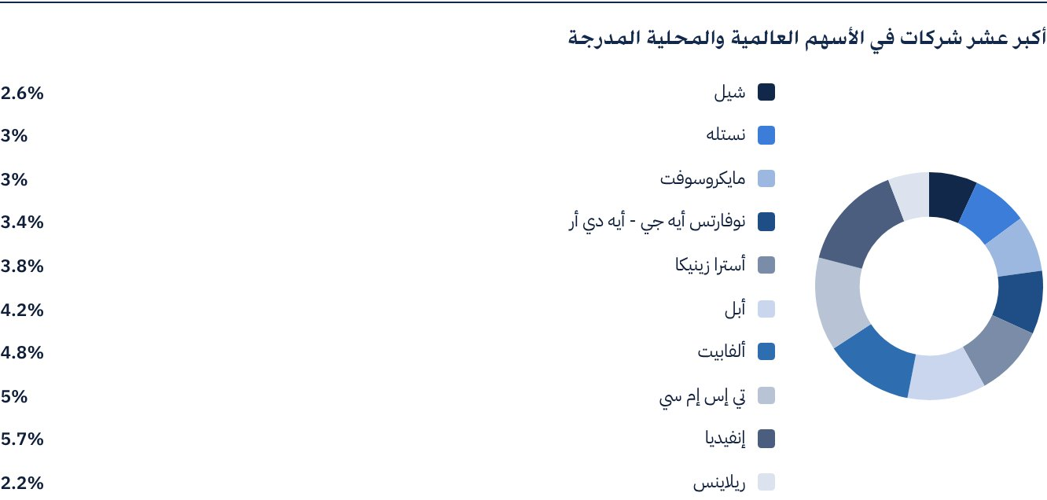

 ك. بيان الأرباح الموزعة على مالكي الوحدات (إن وُجدت)، بحسب الآتي:
إجمالي الأرباح الموزعة في الربع الثاني | -
عدد الوحدات القائمة التي تم التوزيع لها خلال الربع الثاني | -
قيمة الربح الموزع لكل وحدة خلال الربع الثاني | -
نسبة التوزيعات من صافي قيمة أصول الصندوق | -
أحقية التوزيعات النقدية التي تم توزيعها خلال الربع المعني | -

ل. التصنيف الائتماني لأدوات الدين المستثمّر فيها لأكبر عشرة استثمارات للصندوق، وذلك بحسب الآتي:
بيان التصنيف الائتماني لأداة الدين | لا ينطبق
بيان التصنيف الائتماني لمصدر أداة الدين | لا ينطبق
بيان اسم وكالة التصنيف الائتماني المانحة للتصنيف الائتماني | لا ينطبق
بيان تاريخ التصنيف الائتماني | لا ينطبق

م. رسم بياني يوضح توزيع أصول الصندوق (قطاعي / جغرافي):
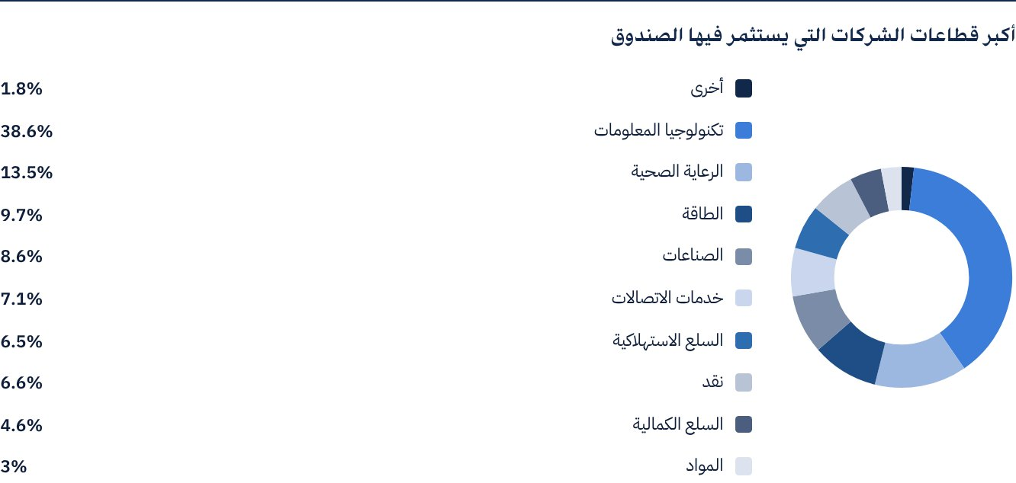
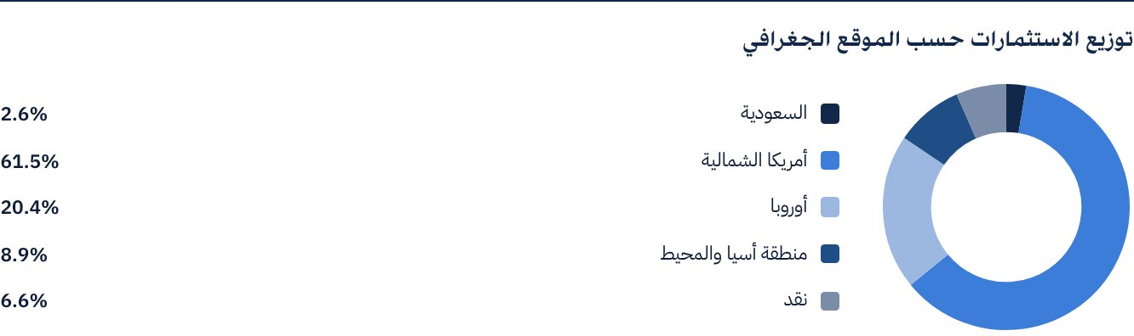

 ن. العائد:
البند | 3 أشهر (نهاية الربع الثاني) | سنة حتى تاريخه (YTD) | سنة واحدة | 3 سنوات | 5 سنوات | منذ بداية الصندوق
العائد الكلي لصافي قيمة الوحدة "أداء الصندوق" * | ‎12.72%‎ | ‎9.88%‎ | ‎24.75%‎ | ‎63.29%‎ | لا ينطبق | ‎81.03%‎
أداء المؤشر الاسترشادي | ‎12.22%‎ | ‎10.83%‎ | ‎26.12%‎ | ‎53.66%‎ | لا ينطبق | ‎66.91%‎
فارق الأداء | ‎0.50%‎ | ‎-0.95%‎ | ‎-1.37%‎ | ‎9.63%‎ | لا ينطبق | ‎14.12%‎

* العائد الكلي = أداء صافي قيمة الوحدة بالإضافة إلى الأرباح الموزعة.

 س. الأداء والمخاطر:
معايير الأداء والمخاطر | 3 أشهر (نهاية الربع الثاني) | سنة حتى تاريخه (YTD) | سنة واحدة | 3 سنوات | 5 سنوات | منذ بداية الصندوق
الانحراف المعياري | 14.44 | 14.24 | 12.54 | 13.44 | لا ينطبق | 14.11
مؤشر شارب | 3.99 | 1.13 | 1.57 | 0.91 | لا ينطبق | 0.70
خطأ التتبع (Tracking Error) | 1.87 | 2.15 | 1.86 | 5.61 | لا ينطبق | 9.23
بيتا (Beta) | 0.99 | 1.00 | 0.98 | 0.93 | لا ينطبق | 0.76
ألفا (Alpha) | ‎2.27%‎ | ‎-1.95%‎ | ‎-0.97%‎ | ‎3.89%‎ | لا ينطبق | ‎5.33%‎
مؤشر المعلومات | 1.55 | -0.99 | -0.73 | 0.42 | لا ينطبق | 0.24

تستند جميع حسابات مقاييس الأداء والمخاطر إلى بيانات السلاسل الزمنية اليومية.

ع. بيان المعادلات المستخدمة لاحتساب معايير الأداء والمخاطر:
الانحراف المعياري | σp = √[ 1/(N − 1) · Σ(Rp,i − Rp)² ] | where  Rp,i = Portfolio return in period i  Rp = Average portfolio return  N = Number of periods
مؤشر شارب | [(Average Annualised Return − Risk Free Rate) ÷ Standard Deviation]
خطأ التتبع (Tracking Error) | TE = √[ 1/(N − 1) · Σ[(Rp,i − Rb,i) − (Rp − Rb)]² ] | Where  Rp,i = Portfolio return in period i  Rb,i = Benchmark return in period i  Rp = Average portfolio return  Rb = Average benchmark return  N = Number of periods
بيتا (Beta) | β = Cov(Rp, Rb) / Var (Rb) | Where  Cov(Rp, Rb)= covariance between portfolio and benchmark returns  Var (Rb)= variance of benchmark returns
ألفا (Alpha) | α = Rp − [ Rf + β ∗ (Rb − Rf)] | Where  (Rp)= average portfolio return  (Rb)= average benchmark return  (Rf)= risk free rate  β= portfolio beta

ف. رسم بياني يوضح الأداء منذ بداية الصندوق:
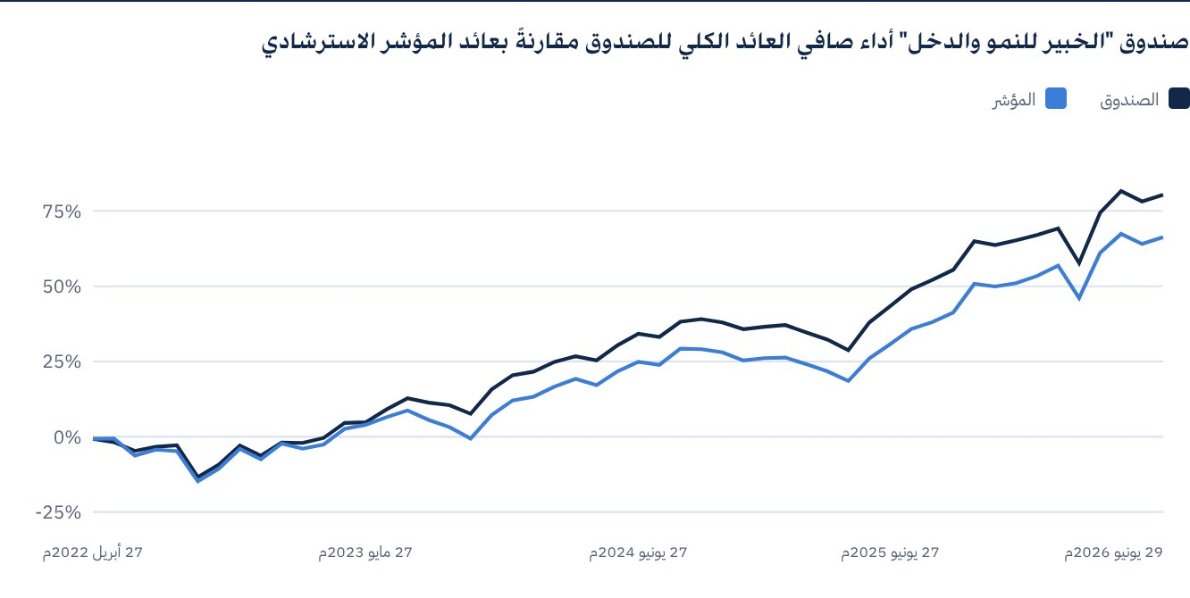
كما في تاريخ 29 يونيو 2026م.

 للحصول على المزيد من المعلومات
شركة "الخبير المالية"
ص.ب 128289 جدة 21362
المملكة العربية السعودية
هاتف: ‎+966 12 658 8888‎
فاكس: ‎+966 12 658 6663‎
البريد الإلكتروني: info@alkhabeer.com
رقم السجل التجاري: 4030177445
الرخصة الصادرة من هيئة السوق المالية: ‎07074-37‎
www.alkhabeer.com

 إشعار مهم
لا تمثل هذه الوثيقة عرضا للشراء أو الاكتتاب أو المشاركة بأي شكل في صندوق "الخبير للنمو والدخل المتداول"، ولا تشكل الوثيقة (أو أي جزء منها) أساسا، ولا ينبغي الاعتماد عليها للقيام بما تقدم، أو محفزا لإبرام أي تعاقد مهما كان نوعه. يجب على المستثمرين المحتملين قراءة شروط وأحكام صندوق "الخبير للنمو والدخل المتداول" وما ورد فيها بشأن مخاطر الاستثمار ووثائقه الأخرى بعناية ودقة قبل اتخاذ القرار وذلك من خلال الموقع الإلكتروني لشركة "الخبير المالية": www.alkhabeer.com. هذا الاستثمار ليس وديعة نقدية لدى بنك محلي. ويمكن أن ترتفع أو تنخفض قيمة الاستثمار وأي دخل آخر متحقق منه. كما يتوجب على جميع المستثمرين الراغبين في الاستثمار التوصل إلى قرارهم بالتشاور مع مستشاريهم الماليين والقانونيين وتقييم جميع المخاطر التي ينطوي عليها الاستثمار. كما لا يمكن إعطاء ضمان بأن النتائج المستهدفة والمتوقعة سوف تتحقق، وبالإضافة إلى ذلك، فإن الأداء السابق لا يضمن النتائج المستقبلية للصندوق. يعد استثمار المستثمر في الصندوق إقرارا منه باطلاعه على شروط وأحكام الصندوق وقبوله بها. تنتفي المسؤولية عن مدير الصندوق أو أي من تابعيه في حال وقوع أي خسارة مالية للصندوق ما لم يكن ذلك ناتجا عن أسباب متعمدة من قبل مدير الصندوق.

